Інструкція до акумуляторного компресора Т2191
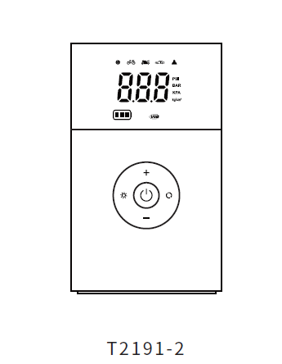
Запобіжні заходи
1. Цей пристрій не підходить до вантажівок, мікроавтобусів та інших великих транспортних засобів.
2. Цей продукт не є іграшкою, і дітям заборонено користуватися ним.
Рекомендується, щоб користувачі були віком від 16 років
тримайтеся на безпечній відстані від дітей під час використання.
3. Виріб має вбудований двигун постійного струму, який може генерувати електричний струм
іскри під час роботи. Будь ласка, не використовуйте його в легкозаймистих і
вибухонебезпечне середовище.
4. Якщо під час роботи виникає ненормальний шум або висока температура, будь ласка
негайно вимкніть.
5. Ця машина вироблятиме понад 75 дБ шуму під час
експлуатації, зверніть увагу на захист.
6. Перш ніж налаштувати значення тиску надування, підтвердьте
вибрано правильну одиницю вимірювання, інакше це може призвести до пошкодження шини
вибух або інші нещасні випадки, загальне перетворення одиниць є:
(1 бар = 14,5 psi, 1 бар = 100 кПа, 1 бар = 1,02 кг/см²).
7. Не відходьте під час надування, спостерігайте за процесом надування
запобігти надто високому інфляційному тиску.
8. Температура зберігання продукту не повинна бути нижче
- 10 ℃ або вище 50 ℃. Якщо буде занадто холодно або занадто жарко, воно буде
скорочення терміну служби виробу, пошкодження вбудованого акумулятора.
9. Будь ласка, перевірте аксесуари продукту відповідно до
інструкції, якщо якихось бракує, зв’яжіться з нами.
Склад компресора:
- Інтерфейс газопроводу
- Світло
- Попередньо встановлене значення режиму тиску повітря
- Барометричне значення
- Індикатор батареї
- +
- Світло
- –
- Гніздо для зарядки Type-C
- Режим користувача
- Барометрична одиниця
- Індикатор виходу USB
- Кнопка вкл/викл
- Перемикання режимів
- Вихід USB
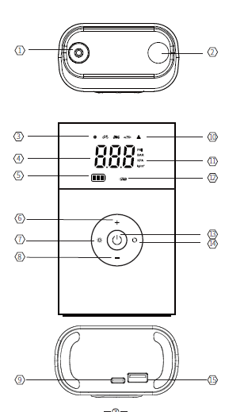
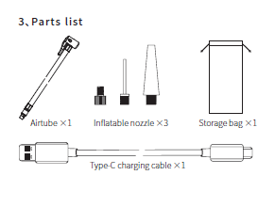
Опис функцій.
Увімкнення/вимкнення.
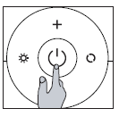
Переконайтеся, що акумулятор заряджений та натисніть кнопку запуску.
У увімкненому стані натисніть і утримуйте кнопку запуску, щоб вимкнути.
У ввімкненому стані компресор автоматично вимкнеться, якщо протягом 2-х хвилин не виконувати ніяких дій.
У ввімкненому стані натисніть «О», щоб налаштувати режими.
Режим надування м’яча: значення тиску за замовленням:8 фунтів/кв.дюйм, регульований діапазон: 5-16 фунтів/кв.дюйм
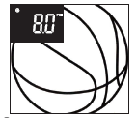
Режим надування велосипедних шин: значення тиску за замовленням- 45 фунтів/кв.дюйм, регульований діапазон: 30-145 фунтів/кв.дюйм
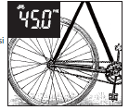
Режим надування мотоцикла: значення тиску в шинах – 29 PSI, діапазон регулювання – 26-44 PSI
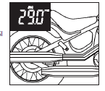
Режим надування автомобільних шин: значення тиску в шинах – 36 PSI, діапазон регулювання – 26-51 PSI
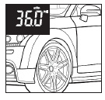
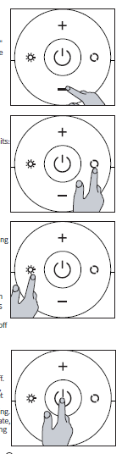
Функції кнопок.

- Після вибору режиму надування коротко натисніть + або -, щоб відрегулювати попередньо встановлене значення тиску. Продовжуйте натискати + або - , щоб швидко відрегулювати значення тиску.

- Для перемикання , натисніть і утримуйте «О», щоб переключити одиниці : PSI-BAR-KG/СМ3

- Щоб перемкнути освітлення , натисніть кнопку * . Натисніть перший раз і біле світло буде яскравим, другий раз і буде стробоскоп білого світла, втретє, щоб увімкнути індикатор SOS, і четвертий раз, щоб вимкнути світло.

- Пуск/пауза. У увімкненому стані довго натисніть клавішу «вкл/вимк», щоб вимкнути. У робочому стані накачування, компресор буде накачувати до заданого значення тиску в шинах, потім він автоматично припинить роботу.
- У надувному робочому стані, натисніть будь-яку клавішу, щоб припинити роботу.

Кроки використання.
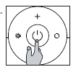
Переконайтеся , що акумулятора достатньо, натисніть і утримуйте кнопку «Вкл/Вимк», щоб почати. Після запуску за замовчуванням буде встановлено спеціальний режим і світиться індикатор спеціального режиму «А».

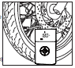
Спочатку підключіть шланг для накачування до інтерфейсу повітряної труби виробу, а потім під’єднайте інший кінець повітряної труби до вентиля шини. Після успішного підключення відобразиться поточне значення тиску в шині. (Будь ласка, переконайтеся, що з’єднання на місці та немає витоку повітря).
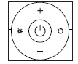
Встановіть тиск у шинах кнопкою «Ок» для перемикання, кнопка «+» - збільшує значення, кнопка «-» - зменшує значення. Встановивши тиск, почекайте 2 секунди, натисніть кнопку «Вкл/Вимк», щоб почати накачування.

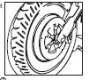
Коли шини накачаються до заданого значення тиску в шинах, прибор автоматично зупиниться.

Щоб вимкнути пристрій, ще раз утримуйте кнопку «Вкл/Вимк».
Інструкція, щодо зарядки.
- Приєднайте зарядний кабель Type-C, підключення до USB-адаптера 5В.
- Коли заряджається компресор, на панелі буде світитися значок батареї.
- Не можна використовувати прибор під час зарядження.
Параметри продукту.
Номінальна напруга | 7,4В | Кабель для зарядки Type-C | 1м
Номінальна потужність | 60Вт | Шум | 85дБ
Ємність акумулятора | 2000 мАг | Характеристика циліндра | 19мм
Безперервний час роботи | 20 хв | Вихідний тиск повітря | 150 фунтів на квадратний дюйм

Рекомендоване значення тиску для різних предметів накачування.
Велосипедна шина 12,14,16 дюймів | 30-50 psi
Велосипедна шина 20,22,24 дюймів | 40-50 psi
Шина для гірського велосипеда 26,27,5,29 дюймів | 45-65 psi
Відкрита шина для шосейного велосипеда 700с | 100-130 psi
Камера для шосейного велосипеда 700с | 120-145 psi
Мотоцикл, шина для електромотоцикла | 26-45 psi
Автомобільна шина седан | 26-50 psi
Волейбольний м’яч | 5-6 psi
Баскетбольний м’яч | 7-9 psi
Футбольний м’яч | 8-16 psi
М’яч для регбі | 12-14 psi
Рекомендований тиск накачування наведено лише для довідки. Для більш детальної інформації зверніться до вимог інструкції з експлуатації надувного виробу.
Шини автомобілів, велосипедів, мотоциклів можуть витримувати діапазон тиску, який вказаний на боковій стороні шини. Тиск накачування пов’язаний з вагою вантажу. Для більш детальної інформації, перегляньте інструкцію до автомобіля.
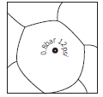
Тиск накачування м’ячів знаходиться на повітряному соплі навколо.

Типи помилок та методи виправлення.
Несправність | Метод вирішення
Повільне накачування | - Перевірте, чи не протікає повітряна трубка.  - Перевірте, чи не протікає накачуваний предмет.  - Перевірте, чи не заповнене авто важкими предметами. Якщо так, скористайтеся домкратом, щоб підняти автомобіль перед тим, як накачати.  - Перевірте, чи герметичні з’єднання на обох кінцях шлангу.  - Перевірте, чи достатньо заряду батареї.
Неможливо здійснити надування після включення | - Перевірте, чи повітропровід підключено.  - Перевірте, чи достатньо заряду батареї.  - Перевірте, чи поточне значення тиску в шинах перевищує задане значення.
Неможливо налаштувати попередньо встановлений тиск | Перевірте, чи не знаходиться прибор у режимі неправильного надування, виберіть вільний режим, щоб налаштувати попередньо встановлене значення в діапазоні 3-150 psi
Звичайне надування, але тиск показує нуль | Продукти для надування низького тиску, такі як повітряні кулі, не знаходяться в межах вимірюваного діапазону пристрою.
Виріб автоматично вимикається | Натисніть і утримуйте кнопку живлення, щоб увімкнути його знову.
Не світиться значок заряду акумулятора після зарядження | Замініть адаптер та оригінальну зарядку
Акумулятор у зарядженому стані, а значок електрики показує нетиповий режим очікування | Силовий літієвий акумулятор має значення зниження напруги в процесі розряду. У результаті піктограма заряду батареї показує стан живлення та режим очікування. Це явище не відноситься до помилок.
Неможливо забезпечити зарядку інших пристроїв | - Перевірте, чи достатньо потужності.  - Вихідний параметр становить 5В/2А, перевірте, чи підходить заряджений пристрій.  - Прибор не можна використовувати, як мобільний блок живлення в стані накачування.  - Будь ласка, використовуйте оригінальний зарядний кабель
Якщо у вас є інші питання , будь ласка, зв’яжіться з нами вчасно.

